会议通知 | 全国工程监理行业发展大会(2024)即将召开，敬请关注！
中国建设监理协会 2024-06-13 10:17 北京
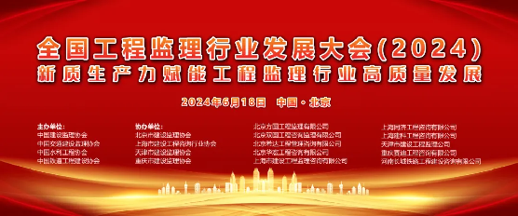
随着新一代信息技术与建筑业的加速融合，新质生产力已成为推动行业高质量发展的内在要求和重要着力点，在改变传统生产方式的同时，也给监理行业带来了新的发展机遇和挑战。为适应新形势、新要求，加快工程监理行业新质生产力发展，进一步发挥监理作用，保障工程质量安全，增强监理行业核心竞争力，促进监理行业持续健康发展，兹定于2024年6月18日～19日在北京召开“全国工程监理行业发展大会（2024）”，本次大会的主题是：“新质生产力赋能工程监理行业高质量发展”。会议由中国建设监理协会联合中国交通建设监理协会、中国水利工程协会和中国铁道工程建设协会共同主办。
会议邀请中国工程院院士和行业专家学者围绕工程监理、项目管理、全过程工程咨询、数字技术、人工智能、智能建造、工程质量安全等热点问题进行研讨交流。现将有关事宜通知如下：

一、会议日程

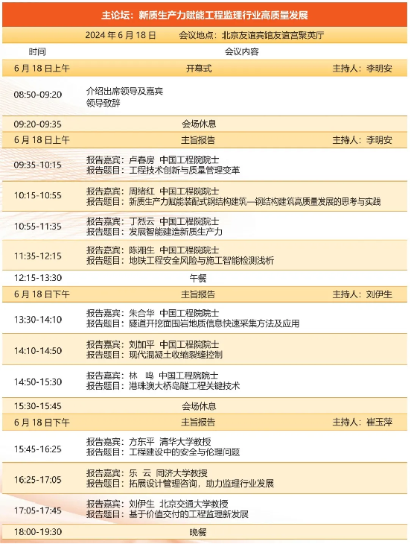

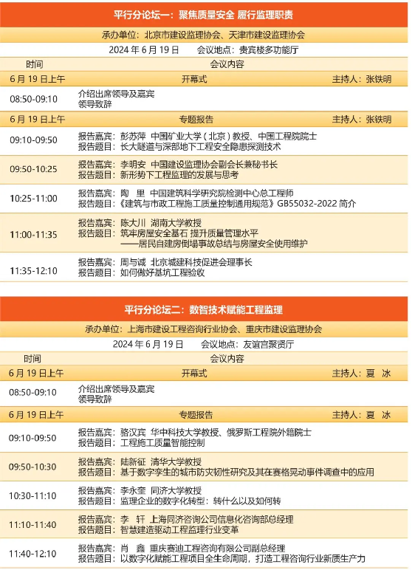

二、参会领导

住房城乡建设部、交通运输部、水利部、中国国家铁路集团有限公司相关领导

三、主论坛报告嘉宾

卢春房
中国工程院院士，原铁道部副部长
报告题目
工程技术创新与质量管理变革

周绪红
中国工程院院士，重庆大学原校长、教授
报告题目
新质生产力赋能装配式钢结构建筑——钢结构建筑高质量发展的思考与实践

丁烈云
中国工程院院士，华中科技大学原校长、教授
报告题目
发展智能建造新质生产力

陈湘生
中国工程院院士，深圳大学土木与交通工程学院院长、教授
报告题目
地铁工程安全风险与施工智能检测浅析

朱合华
中国工程院院士，同济大学教授
报告题目
隧道开挖面围岩地质信息快速采集方法及应用

刘加平
中国工程院院士，东南大学教授
报告题目
现代混凝土收缩裂缝控制

林鸣
中国工程院院士，中国交通建设集团首席科学家
报告题目
港珠澳大桥岛隧工程关键技术

方东平
清华大学土木水利学院院长、教授
报告题目
工程建设中的安全与伦理问题

乐云
同济大学教授
报告题目
拓展设计管理咨询，助力监理行业发展

刘伊生
北京交通大学教授，中国建设监理协会副会长
报告题目
基于价值交付的工程监理新发展

平行分论坛一报告嘉宾

彭苏萍
中国矿业大学（北京）教授，中国工程院院士
报告题目
长大隧道与深部地下工程安全隐患探测技术

李明安
中国工程监理大师，中国建设监理协会副会长兼秘书长
报告题目
新形势下工程监理的发展与思考

陶里
中国建筑科学研究院检测中心总工程师
报告题目
《建筑与市政工程施工质量控制通用规范》GB55032-2022简介

陈大川
湖南大学教授
报告题目
筑牢房屋安全基石 提升质量管理水平
——居民自建房倒塌事故总结与房屋安全使用维护

周与诚
北京城建科技促进会理事长
报告题目
如何做好基坑工程验收

平行分论坛二报告嘉宾

骆汉宾
华中科技大学教授，俄罗斯工程院外籍院士
报告题目
工程施工质量智能控制

陆新征
清华大学教授
报告题目
基于数字孪生的城市防灾韧性研究及其在赛格晃动事件调查中的应用

李永奎
同济大学教授
报告题目
监理企业的数字化转型：转什么以及如何转

李轩
上海同济咨询公司信息化咨询部总经理
报告题目
智慧建造驱动工程监理行业变革

肖鑫
重庆赛迪工程咨询有限公司副总经理
报告题目
以数字化赋能工程项目全生命周期，打造工程咨询行业新质生产力

三、参会院士

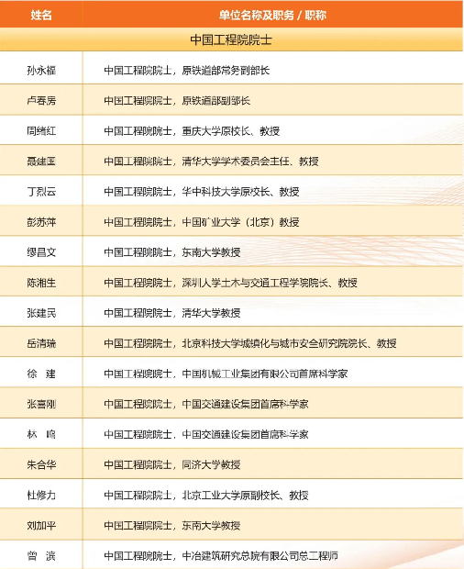

四、参会行业专家学者

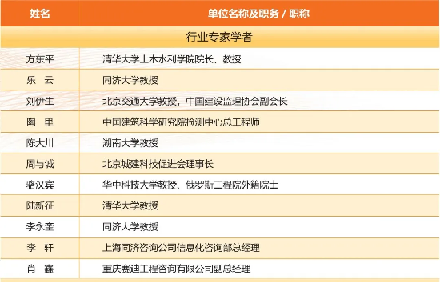

五、参会中国工程监理大师

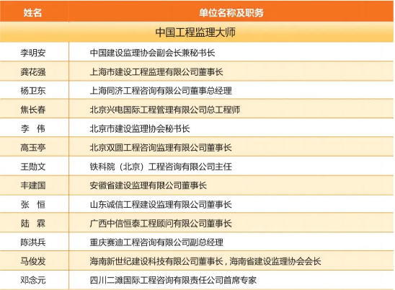

六、会议组织

主论坛：
新质生产力赋能工程监理行业高质量发展
主办单位：
中国建设监理协会
中国交通建设监理协会
中国水利工程协会
中国铁道工程建设协会
协办单位：
北京市建设监理协会
上海市建设工程咨询行业协会
天津市建设监理协会
重庆市建设监理协会
北京方圆工程监理有限公司
北京双圆工程咨询监理有限公司
北京希达工程管理咨询有限公司
北京华宏工程咨询有限公司
上海市建设工程监理咨询有限公司
上海同济工程咨询有限公司
上海建科工程咨询有限公司
天津市建设工程监理公司
重庆赛迪工程咨询有限公司
河南长城铁路工程建设咨询有限公司

平行分论坛一
聚焦质量安全 履行监理职责
主办单位：
中国建设监理协会
承办单位：
北京市建设监理协会
天津市建设监理协会
协办单位：
北京兴电国际工程管理有限公司
北京赛瑞斯国际工程咨询有限公司
中咨工程管理咨询有限公司
北京帕克国际工程咨询股份有限公司
北京华城工程管理咨询有限公司
北京银建建设工程管理有限公司
北京建大京精大房工程管理有限公司
中汽智达（洛阳）建设工程咨询管理有限公司
天津路驰工程咨询有限公司
天津辰达工程监理有限公司

平行分论坛二
数智技术赋能工程监理
主办单位：
中国建设监理协会
承办单位：
上海市建设工程咨询行业协会
重庆市建设监理协会
协办单位：
上海三凯工程咨询有限公司
上海市市政工程管理咨询有限公司
重庆市永安工程建设监理有限公司
重庆亚太工程建设监理有限公司

媒体支持（排名不分先后）：
《中国建设报》《建筑》《中国交通报》《建筑时报》《新京报》《中国房地产报》《中国建设监理与咨询》《中国交通建设监理》《水利建设与管理》《铁道建设监理》《建设监理》

七、会议时间及地点

会议报到：
2024年6月17日10:00～22:00友谊宫大厅

会议时间、地点：
主论坛新质生产力赋能工程监理行业高质量发展
2024年6月18日8:50～18:00友谊宫聚英厅

平行分论坛一 聚焦质量安全 履行监理职责
2024年6月19日8:50～12:10贵宾楼多功能厅

平行分论坛二数智技术赋能工程监理
2024年6月19日8:50～12:10友谊宫聚贤厅

八、参会人员

政府主管部门有关领导，工程监理企业负责人、技术负责人，监理协会负责人，有关专家学者及其他工程监理人员。

九、其他事项

为保障会议组织有序，本次会议不接受现场报名。参加主论坛的参会代表根据填报的报名表参加其中一个平行分论坛。
会议免收会务费，会议期间用餐统一安排。选择在北京友谊宾馆住宿的参会代表可先前往预订房间所在楼办理入住，再前往友谊宫大厅办理报到手续。
本次大会主论坛、平行分论坛均设有现场直播，敬请观看。
直播链接：
http://live.hoohui.cn/watch/4922397
直播二维码

十、联系方式

中国建设监理协会
联系人：孙 璐 杨 溢
联系电话：010-68346976

